Применение игровых технологий на уроках химии
Содержание
- Введение
- Методическая разработка- игры «Путешествие по таблице Менделеева»
Введение
Создание условий для успешного учения школьников - важнейшая задача учителя. Они вполне осознают и государственную важность решений этой задачи, и зависимость будущего самих школьников от успехов в овладении знаниями. Таково же желание большинства родителей. И учителя, и родители предпринимают много усилий для того, чтобы побудить школьников к успешной учебе.
Что же касается самих учащихся, то, как известно, учение - ведущий вид их деятельности (именно так они его в большинстве случаев понимают и переживают); так что успех в овладении знаниями они ощущают как важное жизненное достижение, это поднимает их в собственных глазах, повышает престиж в семье и среди окружающих людей, знакомых и незнакомых. Все эти обстоятельства способствуют успешному учению школьников.
Использование игр и включение игровых элементов в школьные занятия - это известный стимул обучения, который опирается на потребность детей в игровой деятельности.
Игра - это особая организационная форма занятий с учащимися, обладающая сильным эмоциональным воздействием. Она развивает кругозор и воображение учащихся, стимулирует их к самообразованию, пополнению своих знаний, способствует развитию изобретательности и творчества. Эта работа разнообразна по видам и содержанию, носит во всех случаях оттенок занимательности, формирует интерес к предмету. Для внесения элементов игры достаточно включить в урок отдельные детали воображаемых ситуаций или деятельности: те или иные элементы одежды, раздаточного материала, проведение урока химии в виде заседания, учебного совета.
Важно обеспечить активную позицию учащихся учебным процессом, а для этого необходимо использовать нетрадиционные формы обучения и создать обстановку свободного сотрудничества школьников с учителем, как необходимое условие всякого стимулирования. Без этого бессмысленна всякая работа по стимулированию познавательной активности на уроках химии. Уроки с использованием игровых технологий вызывают живой интерес у учащихся, а интерес, как известно, есть стимул познания, мотивирует процесс обучения.
По мнению многих исследователей, игра имеет большое значение в воспитании, обучении и психическом развитии детей. Она дает возможность робким, неуверенным в себе детям преодолевать свои комплексы и нерешительность.
Таким образом, игра направлена на развитие общеучебных умений и навыков; психического развития и самореализации состояния. Игра способствует созданию хорошего психологического климата в коллективе, преодолению личностных комплексов: нерешительности, застенчивости. Не менее важным фактом является и то, что игра- это упражнение по формированию самостоятельности, инициативности, коммуникативного общения, она создает равные условия в деятельности, речевом партнерстве, разрушает барьер между педагогом и воспитанником.
Понятие «игровые педагогические технологии» включает достаточно обширную группу методов и приёмов организации педагогического процесса в форме различных педагогических игр.
В отличие от игр вообще педагогическая игра обладает существенным признаком - четко поставленной целью обучения и соответствующим ей педагогическим результатом, которые могут быть обоснованы, выделены в явном виде и характеризуются учебно-познавательной направленностью.
Игровая форма занятий создаётся на уроках при помощи игровых приёмов и ситуаций, которые выступают как средство побуждения, стимулирования учащихся к учебной деятельности.
Реализация игровых приёмов и ситуаций при урочной форме занятий происходит по таким основным направлениям: дидактическая цель ставится перед учащимися в форме игровой задачи; учебная деятельность подчиняется правилам игры; учебный материал используется в качестве её средства, в учебную деятельность вводится элемент соревнования, который переводит дидактическую задачу в игровую; успешное выполнение дидактического задания связывается с игровым результатом.
Содержание игровых технологий, используемых в учебном процессе, должно быть не случайным, а соответствовать изучаемому материалу.
В методике обучения химии большое внимание уделяется включению учащихся в игровую деятельность по усвоению учебного материала. Игровая деятельность в ходе самостоятельного получения информации широко применяется в системе школьного образования.
Психологические механизмы игровой деятельности основаны на потребности личности в самовыражении, самоутверждении и самоконтроле. Способность включиться в игру не связана с возрастом человека, в каждом возрасте игра имеет свои особенности.
Игра используется для решения комплексных проблем через определенные социальные роли для развития творческих способностей и учебных умений и дает учащимся возможность обобщить, изучить учебный материал с разных позиций. Игровая деятельность в обучении выполняет разные функции: воспитательную, дидактическую, развивающую, методическую, психотерапевтическую; игровая деятельность снимает стрессы, вызнанные боязнью оценки.
В методике обучения основными функциями игры являются следующие:
• образовательная, являющаяся основной, так как содержит
дидактическую цель, которая ставится в форме игровой задачи;
• воспитывающая функция проявляется через воспитание
положительного отношения к предмету, желания изучать химию,
трудолюбие, трудолюбие и усердие в познании нового; в игре получают
развития такие качества личности, как сила воли, активность,
продуктивность мышления, вера в собственные силы;
• развивающая функция реализуется в тренировке памяти,
развитию интеллекта и эрудиции в процессе игры.
Основными принципами игровой деятельности являются следующие:
1. Соответствие целям и содержанию обучения.
2. Наглядность и простота структуры и технологии.
3. Доступность.
4. Систематичность использования и поэтапного усложнения.
5. Разнообразие игровой деятельности.
6. Преемственность от класса к классу, а также классной и
внеурочной работы.
7. Постоянное обогащение арсенала игр.
8. Рациональное сочетание средств и методов в методическом
обеспечении игры.
9. Развитие общения, сотрудничества и обеспечение эмоци-онального климата.
10. Активное включение учащихся в разработку сценариев, в
организацию и проведение игр.
В структуру игры как деятельности органично входит целеполагание, планирование, реализация цели, а также анализ результатов, в которых личность полностью реализует себя как субъект.
Мотивация игровой деятельности обеспечивается её добровольностью, возможностями выбора и элементами соревновательности, удовлетворения потребности в самоутверждении, самореализации.
В структуру игры как процесса входят: а) роли, взятые на себя играющими; б) игровые действия как средство реализации этих ролей; в) игровое употребление предметов; г) реальные отношения между играющими; д) сюжет - область действительности, условно воспроизводимая в игре.
Обучение, по своей сущности, игра — это целенаправленная деятельность, подчиненное дидактической цели, которая выходит за пределы игровых задач. Игровая деятельность включает в себя элементы моделирования, имитации состязательности. Этот вид деятельности предполагает глубоко продуманные учебные цели, структуру, обеспечивающие высокий уровень «включенности» учащихся в интеграцию и перенос знаний, анализ и обсуждение проблем.
Основными компонентами игровой технологии являются следующие:
1. Дидактическая игровая цель.
2. Игровые ситуации.
3. Предметное игровое содержание.
4. Игровые правила.
5. Сценарий игры.
6. Игровая деятельность учащихся.
7. Организация деятельности учащихся.
8. Пакет дидактических материалов.
9. Пакет оценивания результатов игры.
Учебные игры позволяют учащимся решать трудные проблемы, а не просто быть наблюдателями, создают возможность переноса знаний и опыта деятельности из учебной ситуации в жизненную.
Методическая разработка- игры «Путешествие по таблице Менделеева»
Цели: Развитие познавательного интереса к химии как к учебному предмету; обучение умению находить решение в игровой ситуации
Дидактические: расширение кругозора, познавательная деятельность; применение ЗУН в практической деятельности; формирование определенных умений и навыков, необходимых в практической деятельности; развитие общеучебных умений и навыков; развитие трудовых навыков.
Задачи: 1.Изучить литературу по поставленной теме.
2.Составить методическую разработку урока с применением дидактической формы –игра.
Предлагаемая методическая разработка-игра для учащихся VIII класса. Игру можно провести после изучения тем: «Предмет химии», «Химический элемент», «Количественные отношения в химии».
В марафоне участвуют две команды. В начале соревнования команды приветствуют друг друга и представляют себя зрителям. У каждой команды есть группы болельщиков, которым тоже предоставится возможность участвовать в соревнованиях. Цель игры первым добраться до финиша, выиграв максимальное количество конкурсов, за каждый правильный ответ и выполненное задание команда получает жетон.
1 этап. Путешествие по таблице Менделеева. (Ответы здесь и далее выделены курсивом)
Назовите химические элементы, названные в честь частей света (Европий, Америций), в честь стран (Франций, Германий, Полоний, Рутений, Галлий), в честь планет и небесных светил (Уран, Нептуний, Плутоний, Гелий, Церий), в честь героев мифов (Прометий, Титан, Тантал, Ниобий, Плутоний), в честь острова (Cuprum). Названия, каких химических элементов переводятся на русский язык: фиолетовый (Йод), зловонный (Бром), новый (Неон), скрытный (Криптон), чужак (Ксенон), краска (Хром).
2 этап. Две тройки. В каждой таблице найдите три соседних элемента, расположенных так же друг относительно друга, как в Периодической системе.
B | F | O | In | Ne |  | Li | Be | C | N | He
Ar | Sb | Sn | Mo | Pb |  | K | Ca | V | S | Mn
W | Na | Pt | Xe | Xr |  | In | Sn | Sb | Cr | Br
Mn | K | Zn | Ga | Ge |  | Ag | Ba | Hg | Se | Au
V | Cu | Si | H | He |  | Fr | Xe | W | As | Si
3 этап. Переводчики. Переведите с русского языка на «химический» следующие фразы
-вода под действием электрического тока разлагается на два газообразных вещества - водород и кислород
-молекула виноградного сахара (глюкозы) состоит из шести атомов углерода, двенадцати атомов водорода и шести атомов кислорода.
-метан сгорает с образованием углекислого газа и воды.
4 этап. Скорость и внимание.
Найдите в таблице химические элементы от водорода до марганца, в порядке возрастания их относительных атомных масс (время 2 минуты).
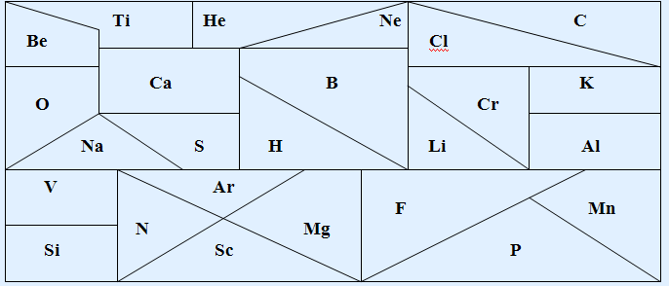
5 этап. Запомнить все.
1 шаг: 10 секунд смотреть на символы химических элементов, записанных на доске
O Na Fe Cu F Ba Pb
2 шаг: найти эти символы в предложенной таблице, среди других и запомнить их номера(15 секунд)
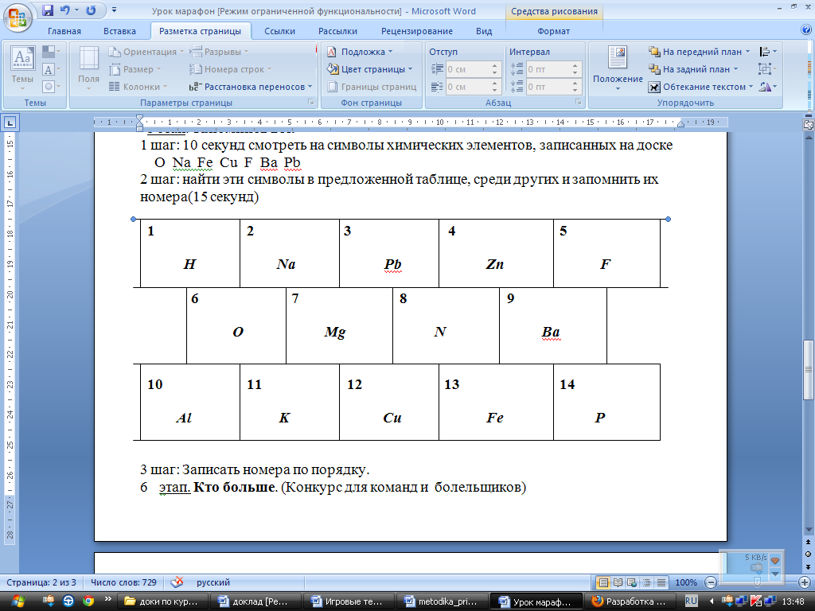
3 шаг: Записать номера по порядку.
- этап. Кто больше. (Конкурс для команд и болельщиков)
Сконструируйте названия химических элементов из букв слова НЕЙТРАЛИЗАТОР (буквы можно повторять). Время 2 минуты.
- этап. Двойной счет.
На таблице с повторяющимися рисунками вести параллельный счет двух предметов. (Таблица представляет собой беспорядочно чередующиеся рисунки нескольких предметов химического оборудования и посуды или символов химических элементов. Для усложнения задания можно вести параллельный счет не двух, а трех, четырех предметов.)
- этап. Найти закономерность.
В каждом ряду найти закономерность и продолжить ряд шестью примерами.
- Fe, Ca, H₂O, N₂, Li, CuSO₄…
- Ca, CaO, S, SO_{3…}
- FeS, FeO, FeCl₂, K₂S, K₂O, KCl…
- этап. Эстафета.
Какой металл называется металлом хирургом, так как он обладает высокой совместимостью с живыми тканями?
1 шаг: расставить коэффициенты в уравнениях реакций
2 шаг: найти сумму коэффициентов в каждом уравнении и прибавить к ней а)17, б)6, в)16, г)14, д) 9, е)0.
3 шаг: найдите химические элементы с получившимися порядковыми номерами и выпишите первые буквы названий.
а)2H₂ +O₂ = 2H₂O ---------------------5 + 17=22 (Титан)
б) 2Fe +3Cl₂ =2FeCl₃ --------------------7+6=13 (Алюминий)
в) 3Fe+4H₂O = Fe₃O₄+ 4H₂ ----------12+16=28 (Никель)
г)H₃PO₄+3KOH = K₃PO₄ + 3H₂O----8+14=22 (Титан)
д)4Al+3O₂ = 2Al₂O₃ ---------------------9+9=18 (Аргон)

